不烫不烫小组Web安全Fiddler使用说明

组 名 | 不烫不烫
姓 名 | 班 级 | 学 号 | 手 机 号
王韬懿 | 08111302 | 1120132046 | 18810965227
张庭瑞 | 08111302 | 1120132041 | 18310761191
张栋 | 08111302 | 1120132197 | 18511579155

目 录
一 引言 3
1.1 简介 3
1.2 测试 3
2.1 SQL注入简介 3

一 下载安装Fiddler

1.1 下载Fiddler
Fiddler的下载比较简单，我们可以到Fiddler的官方网站https://www.telerik.com/download/fiddler 去下载Fiddler,这里我们小组选择的是.NET2版本的，如下图所示：

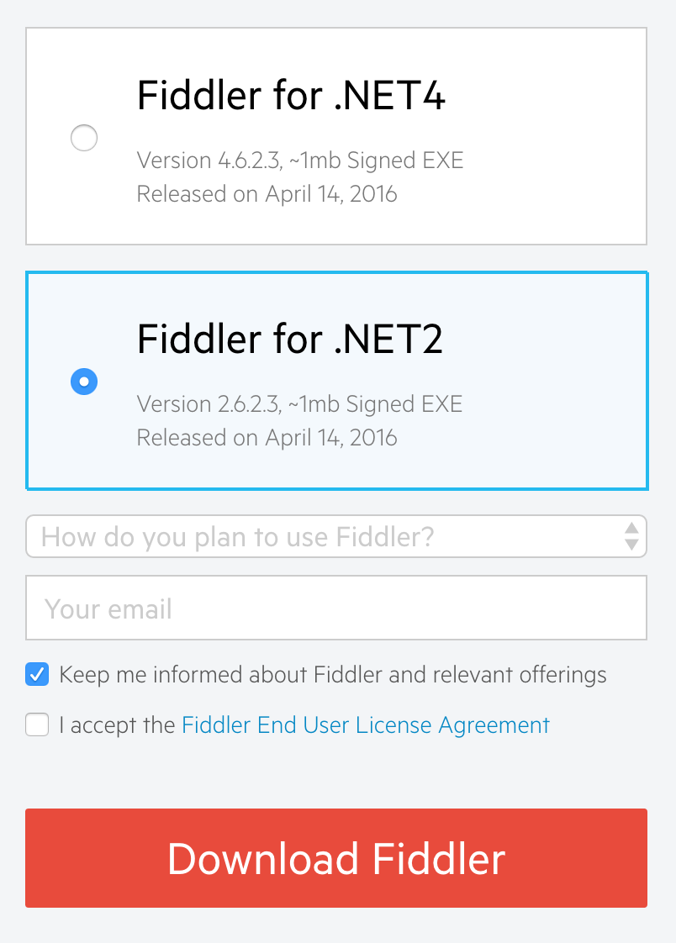

1.2 安装Fiddler
下载完毕之后就可以安装Fiddler了，这个软件的安装比较简单，一直下一步就可以了，如下图所示：

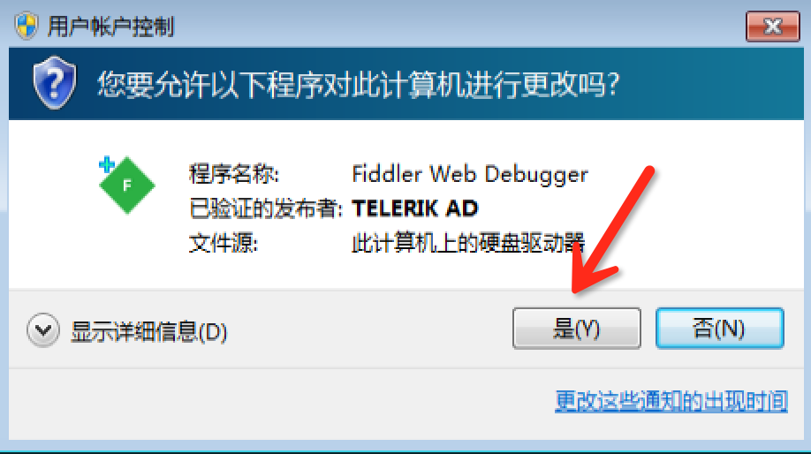
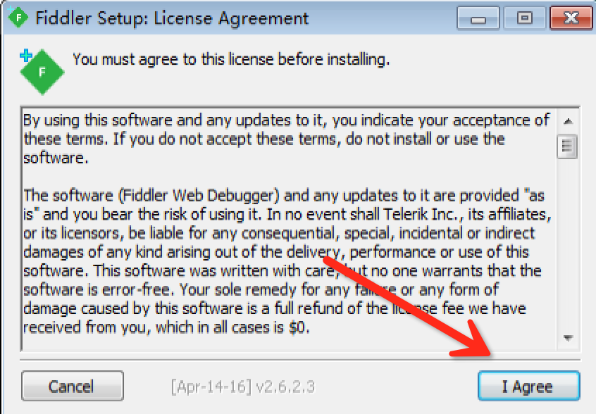
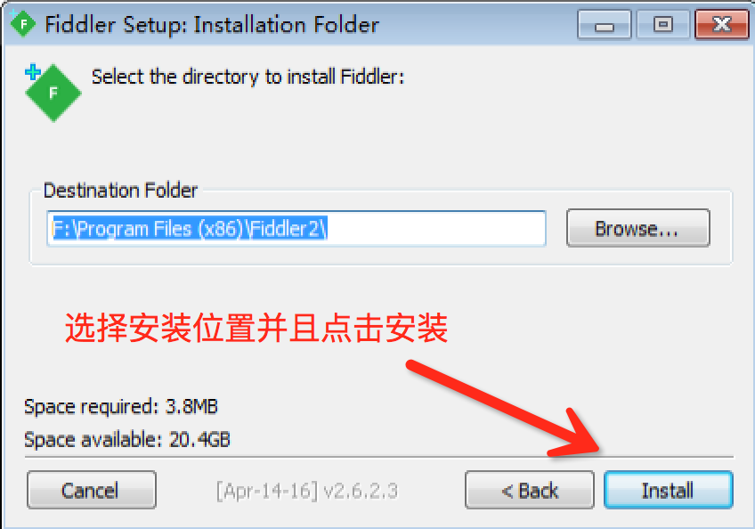
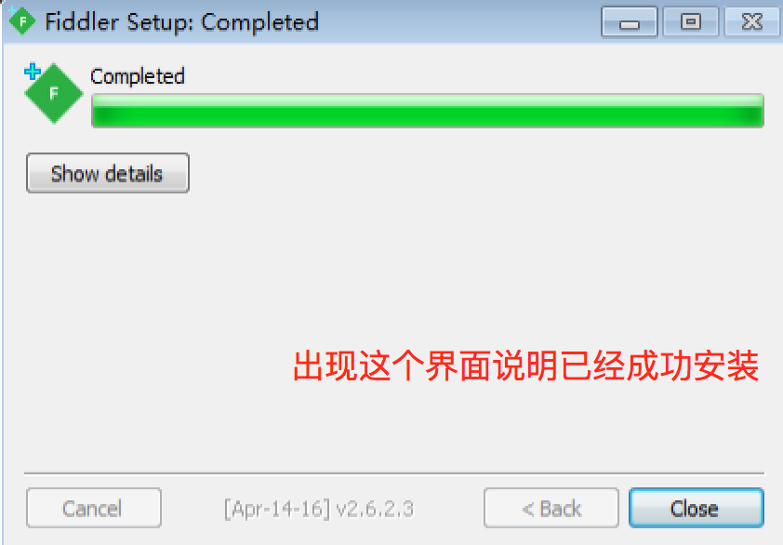

二 Fiddler的使用

2.1 简单使用
打开Fiddler可以看到它会默认向官方网站发送一条请求数据:
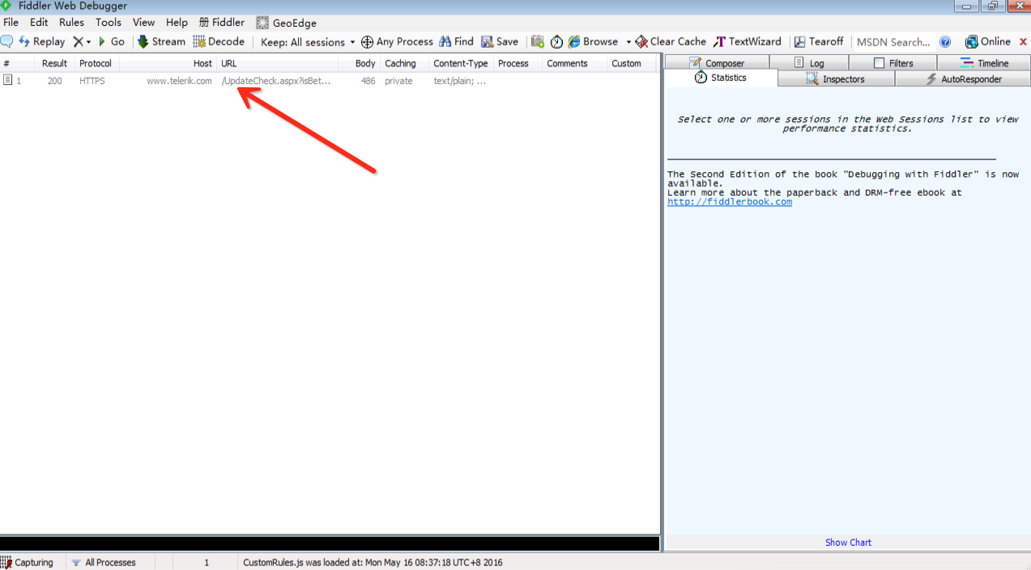

打开浏览器，输入百度的网址，可以看到Fiddler作为代理已经拦截到了所有的请求：
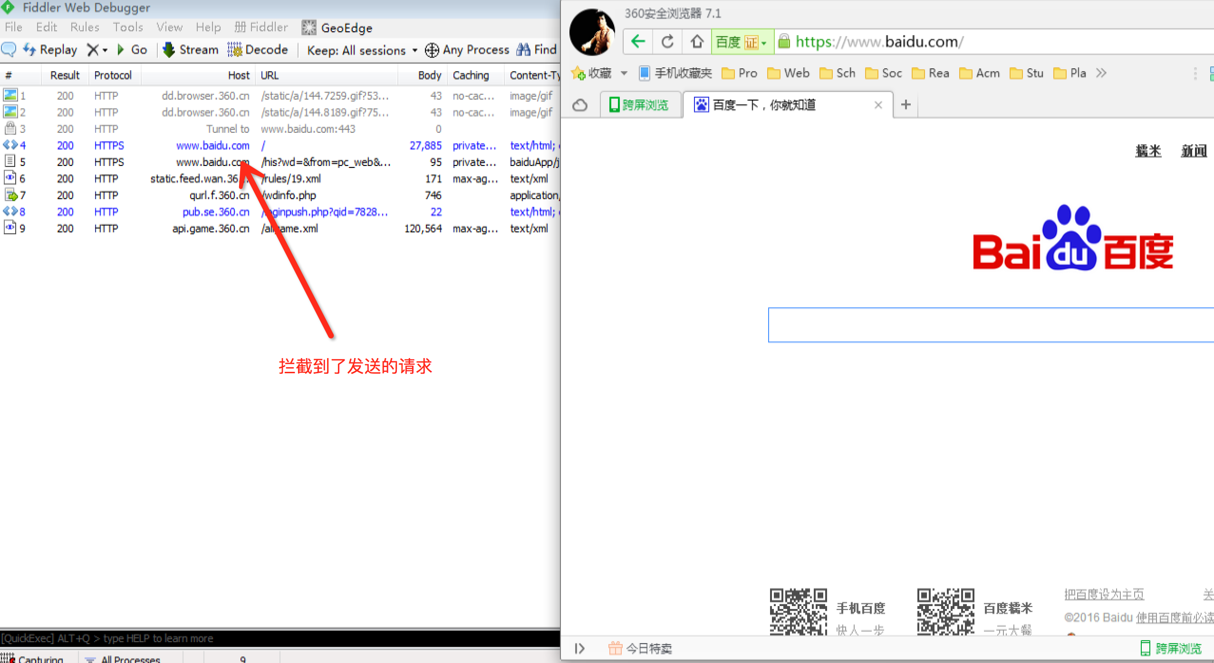

2.2 工具介绍
打开Fiddler可以看到它会默认向官方网站发送一条请求数据:

